Тошкентдаги япон қабристони
Япон қабристони Тошкентнинг Марказий қисмларидан бири – Яккасарой туманида, "Фозил-Ота" қабристони ичида жойлашган. Ўзбекистонда истиқомат қилувчи Мироқил Фозилов отаси сингари 40 йил давомида ушбу қабристоннинг қўриқчиси бўлган. Қабристонни ободонлаштириш бу оиладаги авлоддан-авлодга ўтадиган қадрият ҳисобланади. Оиланинг хизматлари ва қимматли ҳиссаси эътибордан четда қолмади: Мироқил Фозилов 75 ёшида япон ҳарбий асирлари қабрларини ҳимоя қилгани ва қабристонда тартибни сақлагани учун Япония императорининг “Чиқаётган Қуёш ва кумуш нурлар” ордени билан тақдирланган. Унинг ҳудудида иккинчи Жаҳон урушидан кейин бу ерга келган япон ҳарбий асирларининг 79 та қабри бор. Ҳарбий асирлар асбоб-ускуналарни ташиш учун йўл қурдилар, яқин атрофдаги казармаларда яшадилар ва ҳар куни ерталаб оғир ёғоч поябзалда ишга келишарди. Асирларнинг юриш пайтидаги асфалтдан чиққан дарахт тақиллаши ҳали ҳануз маҳаллий аҳоли ва қабристон қўриқчисининг ёдида сақланиб қолган.
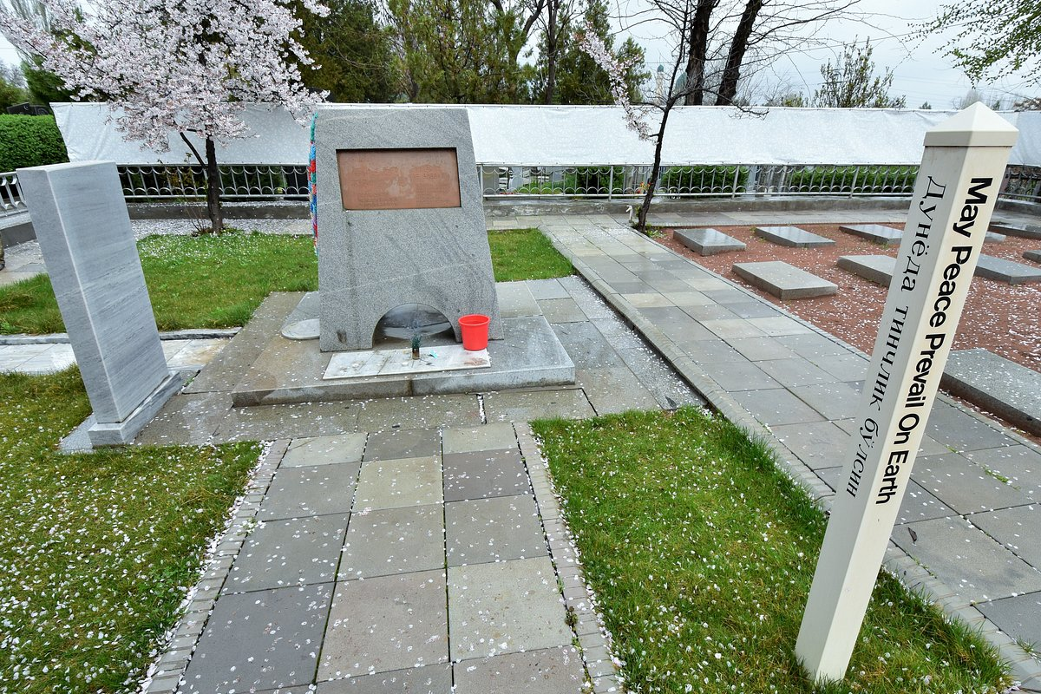
Кунлардан бир куни Япониянинг Ўзбекистондаги элчиси Кёко Накаяма Тошкентдаги япон қабристонига ташриф буюрди ва ўзи билан ўз она юртининг бир қисмини, япон халқининг миллий рамзи – гилос (сакура) кўчатини олиб келди. Кўчатни Мироқил Фозилов қабрлар ёнига экиб, унга ғамхўрлик қила бошлаган. Буни нафақат элчи, балки Ўзбекистонга келиб, ўз ватандошлари хотирасига ҳурмат бажо келтириш учун қабристонга ташриф буюрган Япония делегациясининг барча аъзолари ҳам бир неча бор пайқашган. Унинг бутун ҳаёти учун мукофот сифатида Мироқил Фозиловга катта миннатдорчилик билдирилди ва қабристоннинг номи унинг шарафига ўзгартирилди.
Бугунги кунда унинг ўғиллари Фозил-Ота қабристонига ғамхўрлик қилмоқдалар ва сакура дарахти ҳали ҳам гуллаб-яшнамоқда ва япон ҳарбий асирларининг тинчлигини қўриқламоқда. Япониядан кўплаб диний сайёҳлар бу ерга ибодат қилиш, дуо ўқиш ва ватандошларини ҳурмат қилиш, шунингдек, урушдан кейинги йилларни эслаш ва чиройли гуллар қўйиш учун келишади.
